ПРЕСС-РЕЛИЗ

Порядок изъятия жилья для государственных нужд

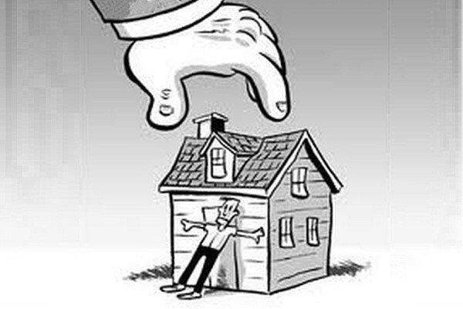
В случае изъятия жилой недвижимости для государственных или муниципальных нужд либо на основании решения суда собственнику выплачивается рыночная стоимость жилого помещения, а также возмещаются все понесенные убытки.
В указанном случае собственнику жилого помещения направляется уведомление о принятом решении об изъятии принадлежащего ему жилого помещения, а также проект соглашения об изъятии недвижимости для государственных или муниципальных нужд в порядке и в сроки, установленные законом.
При определении размера возмещения за жилое помещение собственник может рассчитывать на выплату ему рыночной стоимости жилого помещения, рыночной стоимости общего имущества в многоквартирном доме с учетом его доли в праве общей собственности на такое имущество, а также на возмещение всех убытков, причиненных изъятием жилого помещения, включая убытки, которые он несет в связи с изменением места проживания, временным пользованием иным жилым помещением до приобретения в собственность другого жилого помещения, переездом, поиском другого жилого помещения для приобретения права собственности на него, оформлением права собственности на другое жилое помещение, досрочным прекращением своих обязательств перед третьими лицами, в том числе упущенную выгоду.
По соглашению с собственником жилого помещения ему может быть предоставлено взамен изымаемого жилого помещения другое жилое помещение с зачетом его стоимости при определении размера возмещения за изымаемое жилое помещение.
При этом обращаем внимание, что собственник жилого помещения, подлежащего изъятию, до заключения соглашения об изъятии недвижимости для государственных или муниципальных нужд либо вступления в законную силу решения суда о принудительном изъятии такого объекта недвижимого имущества может владеть, пользоваться и распоряжаться им по своему усмотрению и производить необходимые затраты, обеспечивающие использование жилого помещения в соответствии с его назначением.

